Actividad 5: Android Profiler. AVD.

1. Instrucciones.

2. Tareas.

2.1. Android Profiler.

2.2. Explorador de archivos.

2.3. Opciones del AVD.

2.4. Logcat.

# 1. Instrucciones.

* Entregar un archivo PDF con las capturas que se piden.

# 2. Tareas.

## 2.1. Android Profiler.

1. Ejecutar el proyecto en un AVD con Android 5.0 o superior.
2. Capturar el resultado de abrir Android Profiler.
3. Abrir en el AVD Youtube. Reproducir un vídeo y las siguientes cuatro capturas en la vista detallada. En todas las capturas deberá aparecer también el AVD mostrando que está reproduciendo un vídeo.
   1. CPU.
   2. Memoria.
   3. Red.
   4. Energía.
4. Ejecutar la app del proyecto y capturar en la vista detallada **selecciones** en la línea temporalde:
   1. CPU.
   2. Memoria.
   3. Red.
   4. Energía.

## 2.2. Explorador de archivos.

1. Desde *Device File Explorer*, realizar las siguientes capturas:
   1. Ventana de creación de una carpeta *PDFs* en *sdcard*.
   2. Proceso de subir un documento PDF a la carpeta que se acaba de crear. El nombre del archivo deberá llevar el **identificador de alumno** al final (Ej.: doc10svn.pdf).
   3. Capturar la ventana del Device file explorer mostrando el archivo almacenado en dicha carpeta.
   4. Eliminar el archivo PDF anterior y capturar la ventana Device File Explorer.

## 2.3. Opciones del AVD.

1. Llamada de voz.
   1. Realizar una llamada de voz al AVD.
   2. Capturar tanto la ventana de configuración del AVD como el AVD recibiendo la llamada.
2. Envío de SMS al AVD. Realizar los siguientes pasos desde el AVD (*extended controls*).
   1. Redactar un breve mensaje que comience por el **identificador de alumno**.
   2. Capturar tanto la ventana *extended controls* como el AVD mostrando el mensaje recibido.

## 2.4. Logcat.

1. Resultado de mostrar los últimos mensajes de logcat en la ventana del Android Studio para el navegador web del AVD.

## Android Profiler.

## 1. Ejecutar el proyecto en un AVD con Android 5.0 o superior.

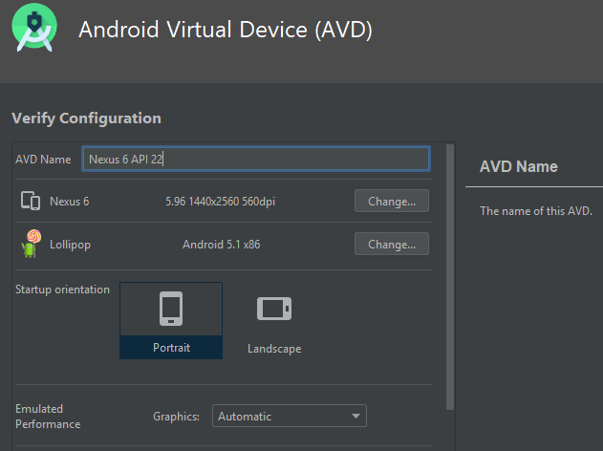

**2. Capturar el resultado de abrir Android Profiler.**

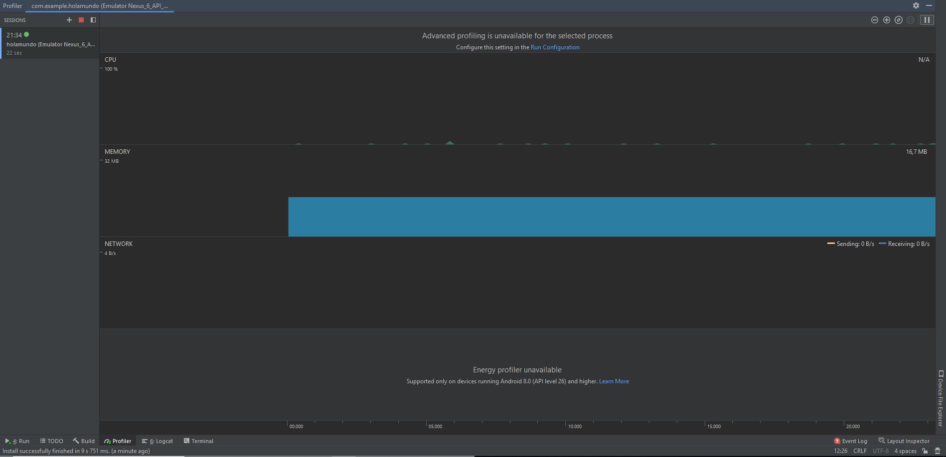

**3. Abrir en el AVD Youtube. Reproducir un vídeo y las siguientes cuatro capturas en la vista detallada. En todas las capturas deberá aparecer también el AVD mostrando que está reproduciendo un vídeo.**

**CPU.,Memoria, Red, Energía.**

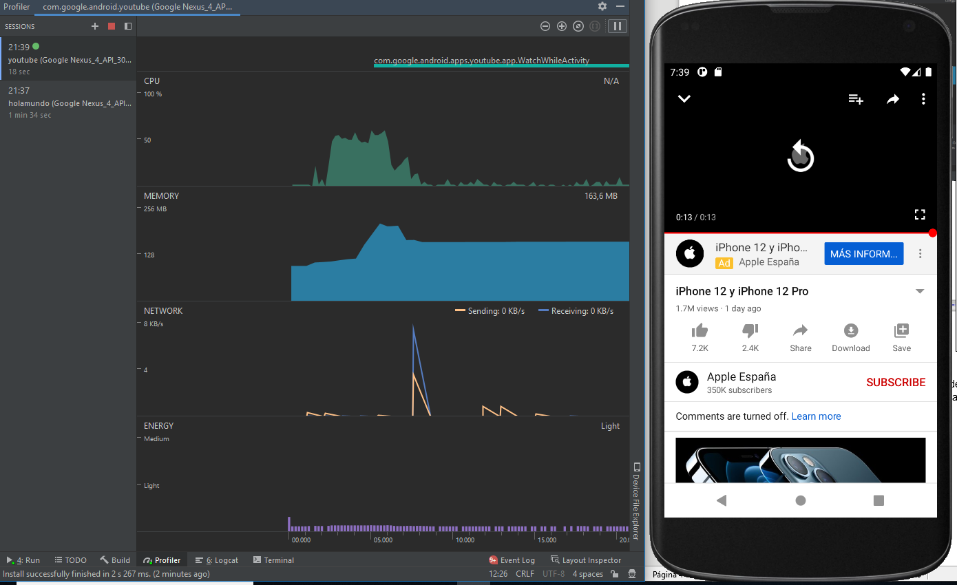

**4. Ejecutar la app del proyecto y capturar en la vista detallada selecciones en la línea temporal de**

**CPU. Memoria. Red. Energía.**

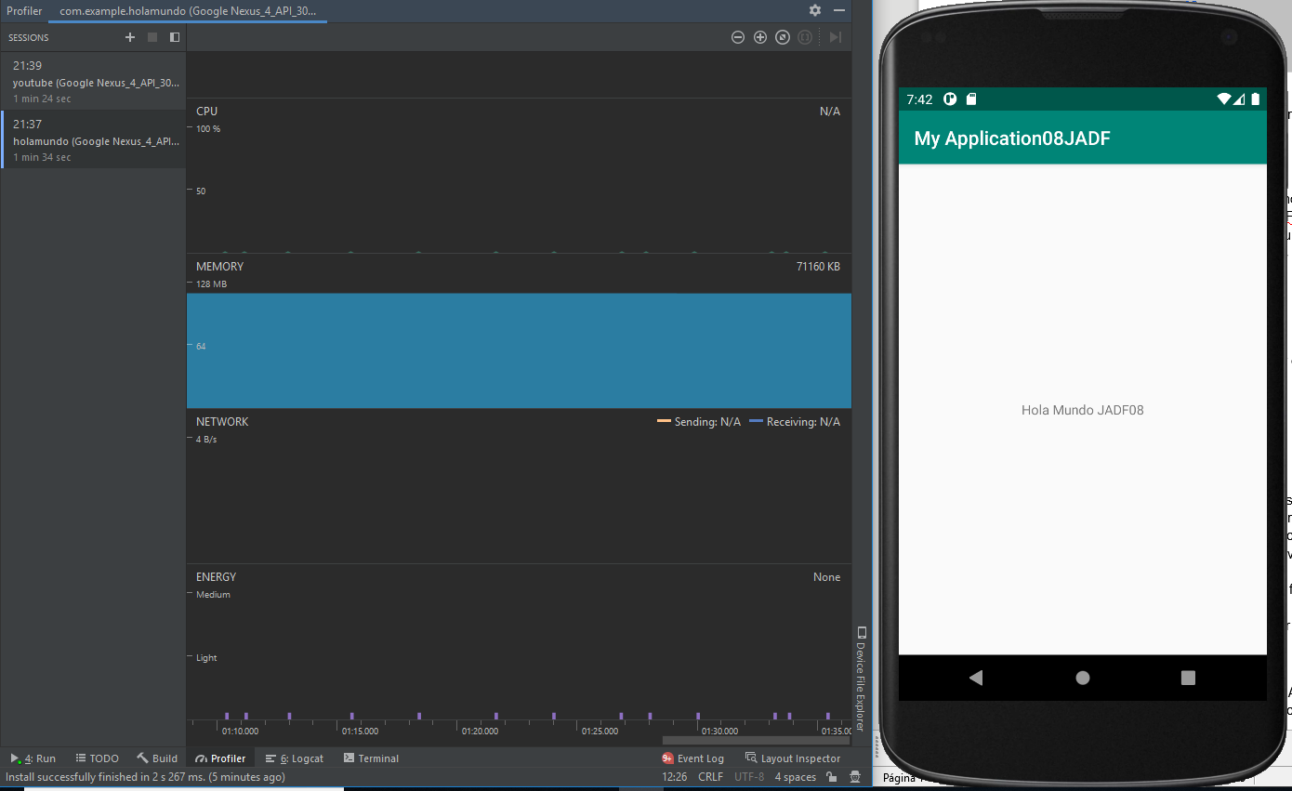

## Explorador de archivos.

Desde *Device File Explorer*, realizar las siguientes capturas:

**1. Ventana de creación de una carpeta *PDFs* en *sdcard*.**

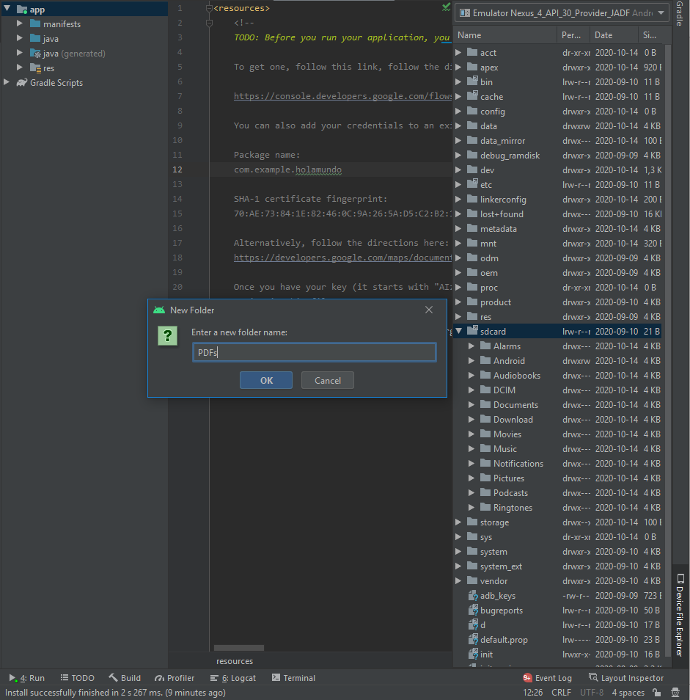

**2. Proceso de subir un documento PDF a la carpeta que se acaba de crear. El nombre del archivo deberá llevar el identificador de alumno al final (Ej.: doc10svn.pdf).**

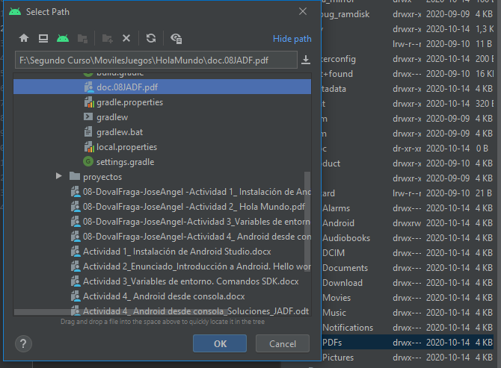

**3. Capturar la ventana del Device file explorer mostrando el archivo almacenado en dicha carpeta.**

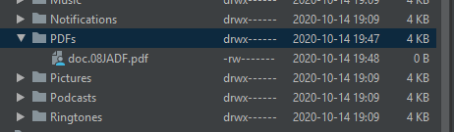

**4. Eliminar el archivo PDF anterior y capturar la ventana Device File Explorer.**

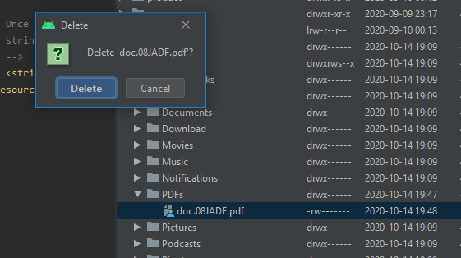

## Opciones del AVD.

Llamada de voz.

Realizar una llamada de voz al AVD.

Capturar tanto la ventana de configuración del AVD como el AVD recibiendo la llamada.

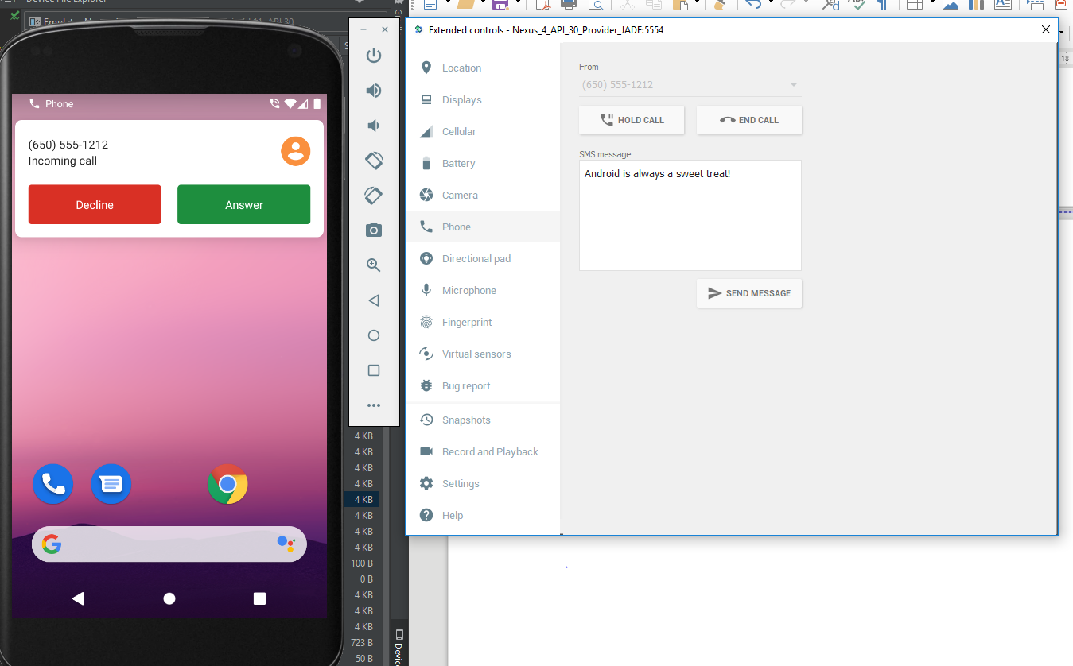

Envío de SMS al AVD. Realizar los siguientes pasos desde el AVD (*extended controls*).

Redactar un breve mensaje que comience por el **identificador de alumno**.

**Capturar tanto la ventana *extended controls* como el AVD mostrando el mensaje recibido.**

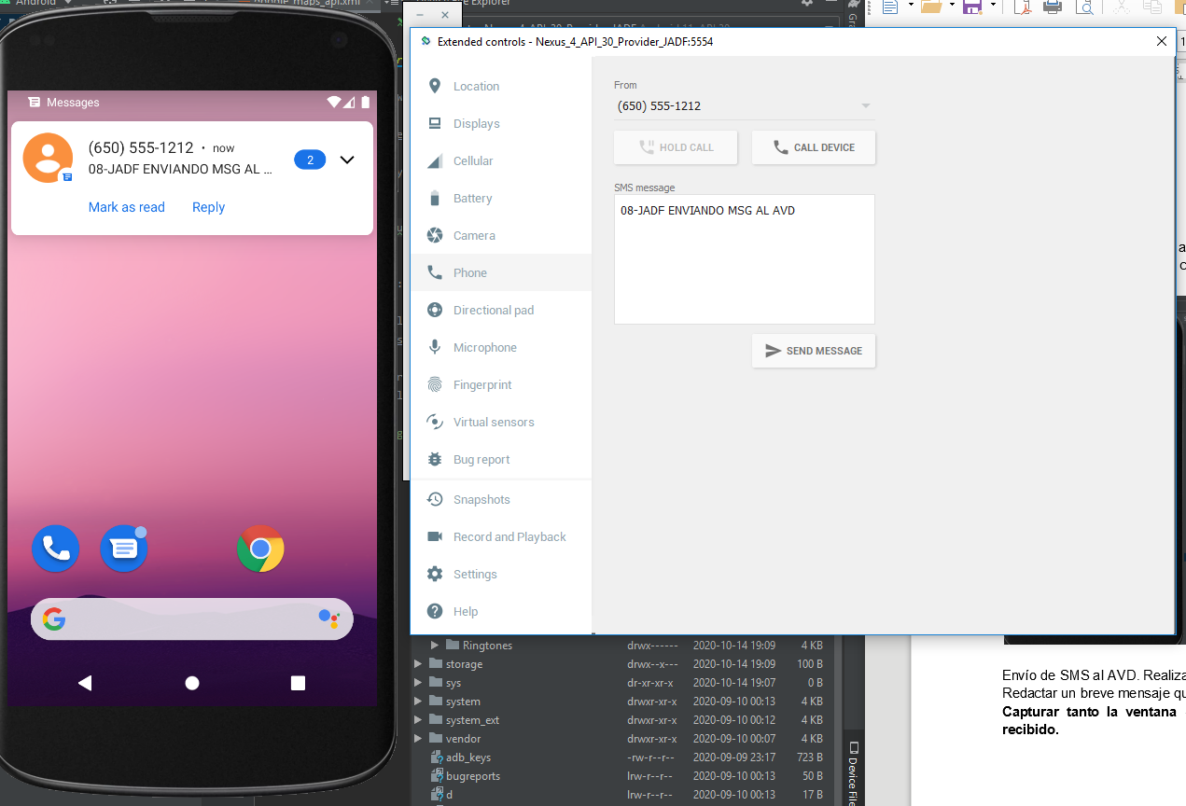

## Logcat.

**Resultado de mostrar los últimos mensajes de logcat en la ventana del Android Studio para el navegador web del AVD.**

